PHẦN BÁO CÁO TV1 – THIẾT KẾ CƠ SỞ DỮ LIỆU & MODULE NHÂN SỰ
Nguyễn Minh Trí – MSSV 24110359 – Nhóm 06 – DBMS330284
1. Danh mục tổ chức: Bảng PHONGBAN và CHUCVU
Hai bảng danh mục đóng vai trò phân loại tổ chức và là cha của khóa ngoại trong quan hệ với nhân viên. Cả hai bảng sử dụng khóa chính tự tăng IDENTITY(1,1), bảo đảm mã số nguyên duy nhất. Nguồn DDL: database/01_Module_NhanSu_TV1.sql, dòng 34–58.
Bảng PHONGBAN: PK clustered MaPB. UQ_PHONGBAN_TenPB ngăn chặn việc đặt trùng tên phòng ban. Ràng buộc CHK_PHONGBAN_TrangThai chỉ cho phép hai giá trị hợp lệ: HOAT_DONG hoặc NGUNG_HOAT_DONG (mặc định HOAT_DONG). CHK_PHONGBAN_SDT kiểm tra số điện thoại nếu có phải từ 10 chữ số trở lên và không chứa ký tự lạ.
Cột | Kiểu | NULL | Mặc định | Ràng buộc / ý nghĩa nghiệp vụ
MaPB | INT | Không | IDENTITY(1,1) | PK clustered; định danh duy nhất phòng ban
TenPB | NVARCHAR(100) | Không | Không | UQ_PHONGBAN_TenPB UNIQUE; tên phòng ban không trùng
SoDienThoai | VARCHAR(15) | Có | NULL | CHK_PHONGBAN_SDT: >= 10 số, không chứa ký tự chữ
TrangThai | NVARCHAR(20) | Không | HOAT_DONG | CHK_PHONGBAN_TrangThai IN (HOAT_DONG, NGUNG_HOAT_DONG)
Bảng CHUCVU: PK clustered MaCV. UQ_CHUCVU_TenCV ngăn trùng tên chức danh. Ràng buộc CHK_CHUCVU_PhuCap bảo đảm mức phụ cấp chức vụ không âm (>= 0), mặc định 0. Mức phụ cấp này được dùng làm nguồn để tính tổng phụ cấp chức vụ cho nhân viên tương ứng.
Cột | Kiểu | NULL | Mặc định | Ràng buộc / ý nghĩa nghiệp vụ
MaCV | INT | Không | IDENTITY(1,1) | PK clustered; định danh duy nhất chức vụ
TenCV | NVARCHAR(100) | Không | Không | UQ_CHUCVU_TenCV UNIQUE; tên chức vụ duy nhất
PhuCapChucVu | DECIMAL(18,2) | Không | 0 | CHK_CHUCVU_PhuCap >= 0; mức phụ cấp chức danh
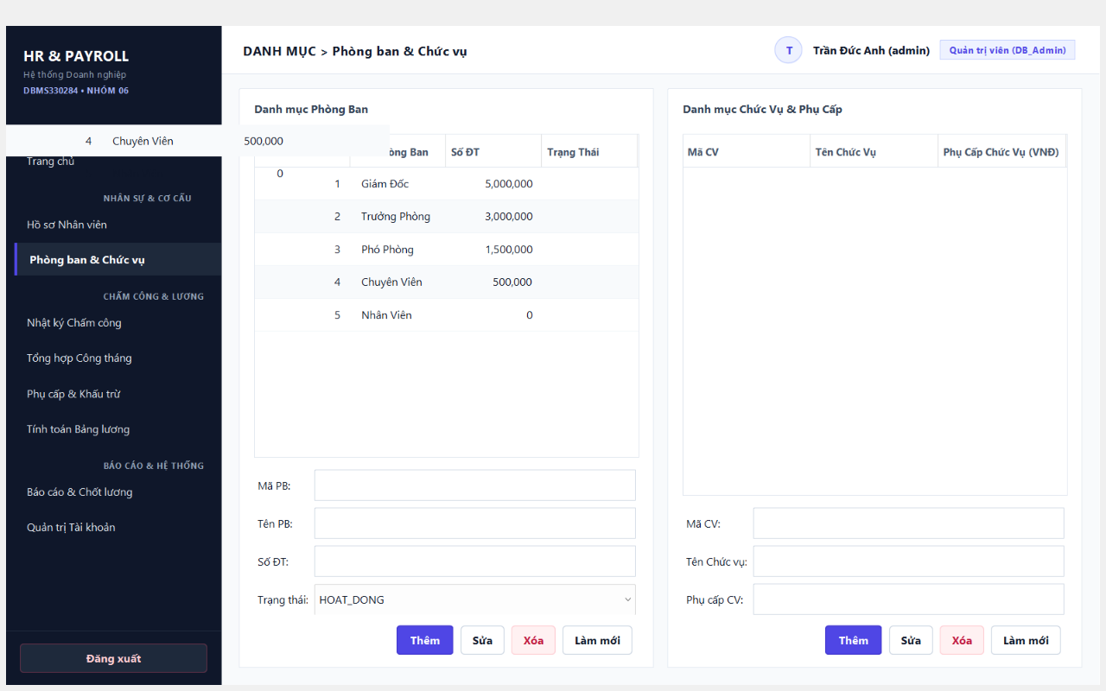
Hình 1: Giao diện quản lý danh mục Phòng ban và Chức vụ trong ứng dụng Java Swing
2. Hồ sơ nhân sự và bảo mật: Bảng NHANVIEN, LICHSULUONG và TAIKHOAN
Bảng NHANVIEN là thực thể trung tâm của toàn bộ hệ thống quản lý nhân sự - tiền lương, tham chiếu trực tiếp đến PHONGBAN(MaPB) và CHUCVU(MaCV) qua khóa ngoại. Nguồn DDL: module 01, dòng 60–89. Tất cả thông tin pháp lý (CCCD, SĐT, Email) đều được áp đặt ràng buộc UNIQUE để ngăn chặn tuyệt đối tình trạng tạo trùng lặp nhân sự.
Cột | Kiểu | NULL | Mặc định | Ràng buộc / ý nghĩa nghiệp vụ
MaNV | INT | Không | IDENTITY(1,1) | PK clustered; mã định danh nhân viên toàn hệ thống
HoTen | NVARCHAR(100) | Không | Không | Họ tên nhân viên; được đánh chỉ mục tìm kiếm IX_NHANVIEN_HoTen
NgaySinh | DATE | Không | Không | Ngày sinh; tham gia kiểm tra độ tuổi lao động chính xác
GioiTinh | NVARCHAR(10) | Không | Không | CHK_NHANVIEN_GioiTinh IN (N'Nam', N'Nữ', N'Khác')
CCCD | VARCHAR(12) | Không | Không | UQ_NHANVIEN_CCCD; CHK_NHANVIEN_CCCD: đúng 12 chữ số
DiaChi | NVARCHAR(255) | Có | NULL | Địa chỉ cư trú thường trú của nhân viên
SoDienThoai | VARCHAR(15) | Không | Không | UQ_NHANVIEN_SDT; CHK_NHANVIEN_SDT: đúng 10 số, bắt đầu 0
Email | VARCHAR(100) | Không | Không | UQ_NHANVIEN_Email; CHK_NHANVIEN_Email định dạng regex
NgayVaoLam | DATE | Không | GETDATE() | Ngày vào làm; CHK tuổi: NgaySinh <= DATEADD(YEAR, -18, NgayVaoLam)
LuongCoBan | DECIMAL(18,2) | Không | Không | CHK_NHANVIEN_LuongCoBan > 0; mức lương thỏa thuận
MaPB | INT | Không | Không | FK_NHANVIEN_PHONGBAN → PHONGBAN(MaPB)
MaCV | INT | Không | Không | FK_NHANVIEN_CHUCVU → CHUCVU(MaCV)
TrangThai | NVARCHAR(20) | Không | DANG_LAM_VIEC | CHK_NHANVIEN_TrangThai IN (DANG_LAM_VIEC, NGHI_VIEC)
NgayNghiViec | DATE | Có | NULL | Ngày chấm dứt hợp đồng; phục vụ soft delete và lịch sử
Bảng LICHSULUONG: Khóa chính phức hợp (MaNV, TuThang), tham chiếu FK_LICHSULUONG_NHANVIEN → NHANVIEN(MaNV). Bảng lưu vết lịch sử mức lương cơ bản qua từng thời kỳ hiệu lực. Khi nhân viên được điều chỉnh tăng lương ở thời điểm hiện tại, mức lương áp dụng cho các kỳ tính lương trong quá khứ vẫn được giữ nguyên vẹn, giải quyết triệt để bài toán bảo toàn snapshot lương lịch sử.
Bảng TAIKHOAN: Quản lý danh tính đăng nhập và phân quyền ứng dụng. Cột MaNV nullable cho phép tài khoản quản trị hệ thống (DBA) hoạt động độc lập mà không bắt buộc gắn với nhân viên. MaNV chưa áp đặt ràng buộc UNIQUE, do đó về mặt schema vật lý quan hệ là 1-N. Mật khẩu được mã hóa an toàn bằng thuật toán PBKDF2 versioned. Cột SqlLogin ánh xạ trực tiếp tài khoản ứng dụng với SQL Login cá nhân của từng người dùng trong SQL Server.
Cột | Kiểu | NULL | Mặc định | Ràng buộc / ý nghĩa nghiệp vụ
MaTK | INT | Không | IDENTITY(1,1) | PK clustered; mã tài khoản đăng nhập
MaNV | INT | Có | NULL | FK → NHANVIEN(MaNV); nullable (tài khoản DBA không có MaNV)
TenDangNhap | VARCHAR(50) | Không | Không | UQ_TAIKHOAN_TenDangNhap UNIQUE; tên đăng nhập duy nhất
MatKhau | VARCHAR(255) | Không | Không | Mật khẩu băm PBKDF2-SHA256 có muối và số vòng lặp
VaiTro | VARCHAR(30) | Không | Không | Vai trò: DB_Admin, HR_Manager, Payroll_Officer, Employee
TrangThai | NVARCHAR(20) | Không | HOAT_DONG | Trạng thái tài khoản người dùng
SqlLogin | VARCHAR(100) | Có | NULL | Ánh xạ SQL Login riêng biệt cho từng người dùng
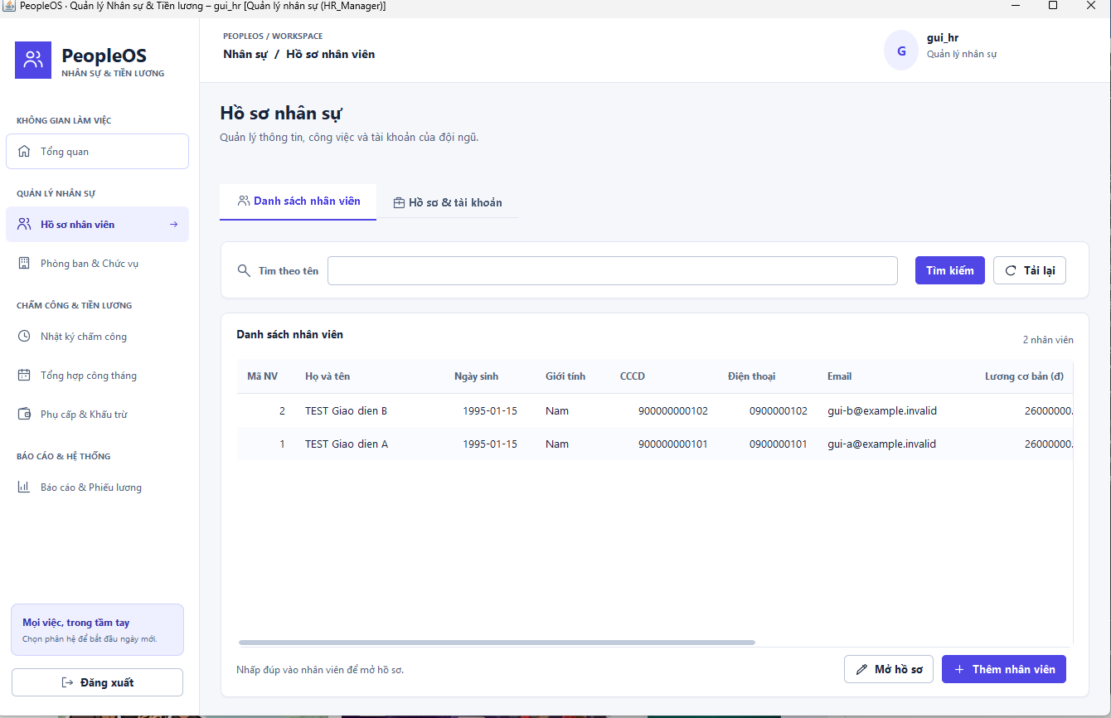
Hình 2: Màn hình quản lý hồ sơ nhân viên trong giao diện Java Swing
3. Sơ đồ ERD 10 bảng, Chứng minh 3NF và Đối tượng phụ trách
Mô hình dữ liệu toàn hệ thống gồm đúng 10 bảng thực thể nghiệp vụ: PHONGBAN, CHUCVU, NHANVIEN, LICHSULUONG, TAIKHOAN, CHAMCONG, PHUCAPNHANVIEN, KHAUTRUNHANVIEN, BANGLUONG và CHITIETBANGLUONG. Sơ đồ ERD trích xuất trực tiếp từ Microsoft SQL Server Management Studio (SSMS) thể hiện rõ ràng các liên kết khóa ngoại 1-N và các ràng buộc toàn vẹn.
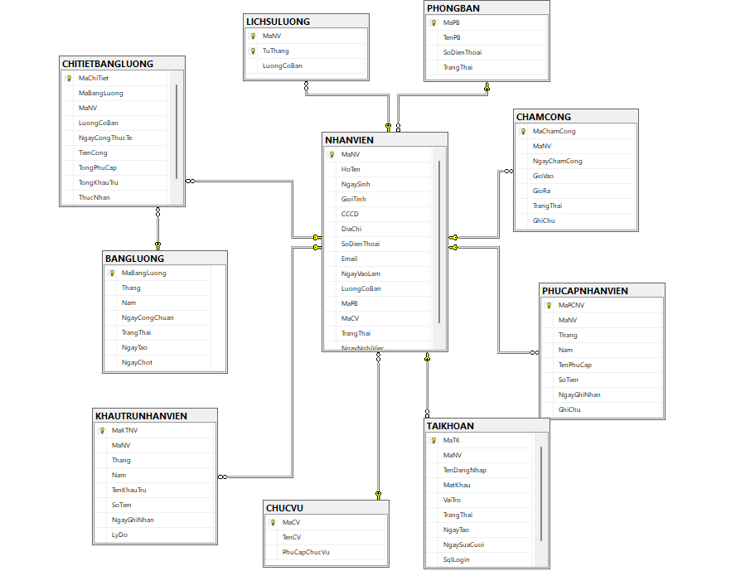
Hình 3: Sơ đồ ERD 10 bảng quan hệ hoàn chỉnh trong SQL Server Management Studio (SSMS)
Chứng minh chuẩn hóa 3NF: Ban đầu lược đồ phi chuẩn (UNF) chứa toàn bộ thông tin nhân viên, phòng ban, chức vụ, điểm danh và lương trong một bảng lớn gây lặp dữ liệu và dị thường. (1) Đạt 1NF: Nguyên tử hóa các thuộc tính, loại bỏ nhóm lặp, mỗi dòng có khóa chính xác định. (2) Đạt 2NF: Đạt 1NF và mọi thuộc tính không khóa đều phụ thuộc hàm đầy đủ vào toàn bộ khóa chính; triệt tiêu phụ thuộc một phần trong các bảng có khóa phức hợp như LICHSULUONG(MaNV, TuThang), CHAMCONG(MaChamCong) và CHITIETBANGLUONG(MaChiTiet). (3) Đạt 3NF: Đạt 2NF và không tồn tại phụ thuộc bắc cầu giữa các thuộc tính không khóa. Cụ thể, thuộc tính TenPB phụ thuộc vào MaPB, TenCV và PhuCapChucVu phụ thuộc vào MaCV. Nếu để chung trong bảng NHANVIEN sẽ tồn tại phụ thuộc bắc cầu MaNV → MaPB → TenPB và MaNV → MaCV → TenCV, gây dị thường thêm/xóa/sửa (khi thêm chức vụ mới chưa có nhân viên thì không thêm được; khi xóa nhân viên duy nhất của phòng ban sẽ làm mất luôn thông tin phòng ban). Việc tách riêng PHONGBAN và CHUCVU giúp lược đồ đạt chuẩn 3NF triệt để.
Ràng buộc nghiệp vụ quan trọng: CHK_NHANVIEN_DoTuoi được cài đặt chuẩn xác theo schema hiện hành: NgaySinh <= DATEADD(YEAR, -18, NgayVaoLam). Công thức này kiểm tra chính xác ngày sinh nhật thực tế (birthday-aware), khắc phục triệt để khiếm khuyết của hàm DATEDIFF (vốn chỉ đếm số lần qua ranh giới năm, dẫn tới việc nhân viên chưa tới ngày sinh nhật trong năm vẫn bị tính là đủ 18 tuổi). Script kiểm thử database/tests/TV1_Age_Boundaries.sql đã kiểm tra toàn diện 9 ca kiểm thử biên (18 thao tác gồm INSERT trực tiếp và Stored Procedure sp_ThemNhanVien), xử lý chuẩn xác các ranh giới trước/đúng/sau ngày sinh nhật và năm nhuận 29/02. Tầng ứng dụng Java sử dụng java.time.Period để kiểm tra đồng bộ. CCCD đúng 12 chữ số; SĐT đúng 10 số bắt đầu bằng 0; Email đúng cú pháp regex.
Stored Procedure sp_ThemNhanVien: Đóng gói nghiệp vụ tạo mới nhân viên và tài khoản người dùng trong cùng một TRANSACTION (BEGIN TRAN ... COMMIT TRAN). Áp dụng khối TRY...CATCH bắt lỗi. Khi tạo tài khoản nếu bị lỗi trùng lặp TenDangNhap, procedure tự động ROLLBACK toàn bộ transaction, thu hồi việc thêm bản ghi NHANVIEN và trả về mã lỗi 50000. Cơ chế này đảm bảo tính nguyên tử ACID, tuyệt đối không để lại bản ghi nhân viên rác trong CSDL.
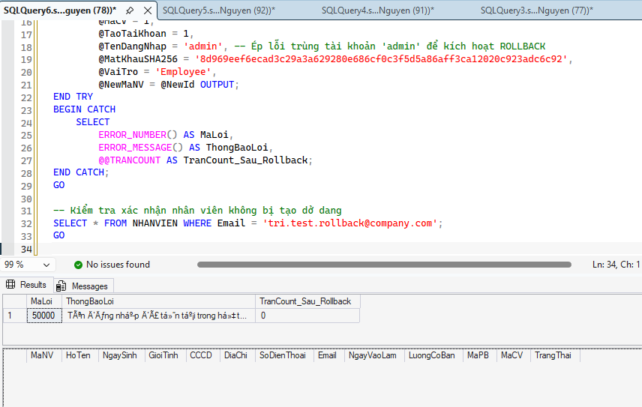
Hình 4: Xác minh tự động Transaction Rollback trong sp_ThemNhanVien khi trùng username
Trigger trg_NhanVien_KhongXoaKhiDaPhatSinhLuong: Thuộc cơ chế bảo vệ dữ liệu nghiệp vụ. Khi có lệnh DELETE trên bảng NHANVIEN, trigger kiểm tra trong bảng CHAMCONG và CHITIETBANGLUONG. Nếu nhân viên đã phát sinh bất kỳ bản ghi công hoặc chi tiết lương nào, trigger lập tức hủy lệnh (ROLLBACK TRANSACTION) và ném lỗi thông báo: Không được phép xóa nhân viên đã có dữ liệu chấm công hoặc lương. Nhân sự bắt buộc phải thực hiện Soft Delete bằng cách cập nhật TrangThai = N'NGHI_VIEC'.
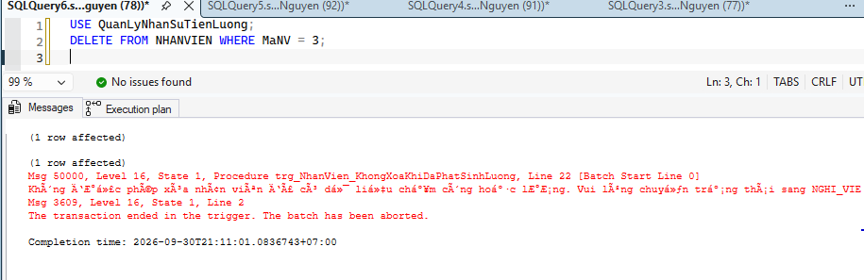
Hình 5: Trigger trg_NhanVien_KhongXoaKhiDaPhatSinhLuong chặn xóa cứng nhân viên đã có dữ liệu
Function fn_TinhSoNgayCong: Nhận vào (MaNV, Thang, Nam), đếm số ngày công hợp lệ với TrangThai IN (N'CO_MAT', N'DI_TRE', N'VE_SOM') trong khoảng thời gian từ đầu tháng đến cuối tháng. Cài đặt tại module 02 và do TV1 chịu trách nhiệm sở hữu nghiệp vụ.
Chỉ mục Index IX_NHANVIEN_HoTen: Tạo chỉ mục Non-clustered trên cột HoTen, kết hợp mệnh đề INCLUDE(SoDienThoai, Email, MaPB, MaCV, TrangThai). Việc đưa tất cả 5 cột cần hiển thị vào tầng lá của cây B-Tree biến chỉ mục thành Covering Index, triệt tiêu hoàn toàn thao tác Key Lookup (Clustered Index Lookup) về bảng gốc, tối ưu hóa triệt để tốc độ tìm kiếm nhân sự theo họ tên.
Kiến trúc Java Swing: Màn hình NhanVienPanel và DanhMucPanel trong gói com.payroll.ui. Giao diện gọi qua NhanVienService (xử lý logic nghiệp vụ, kiểm tra ràng buộc nhập liệu) → NhanVienDAO (thực thi truy vấn PreparedStatement và gọi CallableStatement cho sp_ThemNhanVien) → SQL Server.
4. Kết quả kiểm thử thực tế và Minh chứng bàn giao
Môi trường kiểm thử: Máy Windows; Microsoft SQL Server 2025 RTM 17.0.1000.7 / Standard Developer Edition tại localhost. Bộ test runner tự động run_sql_verification.ps1 chạy trên database QA độc lập và tự động dọn dẹp sau khi đo.
Hạng mục kiểm thử | Kết quả | Số liệu và nội dung xác minh thực tế
SQL Integration & Biên tuổi (test_module_nhansu_TV1.sql, TV1_Age_Boundaries.sql) | 7/7 PASS  9/9 Ca biên PASS | Kiểm tra tạo profile, ràng buộc tuổi NgaySinh <= DATEADD(YEAR,-18,NgayVaoLam), 9 ca biên birthday-aware, rollback trùng username, ngày vào làm, trigger chặn xóa, tính công, view và index.
Benchmark Index (IX_NHANVIEN_HoTen) | PASS (Giảm 86.67% I/O) | Đo lường trên fixture #NhanVienBenchmark 5.000 dòng độc lập. Cùng lượt chạy: Clustered Scan: 75 logical reads -> Index Seek covering: 10 logical reads. Triệt tiêu 100% Key Lookup. Cùng trả về 500 dòng. Bằng chứng kỹ thuật đồng nhất lưu tại log và actual plan.
Transaction Rollback (sp_ThemNhanVien) | PASS | Thử nghiệm tạo tài khoản bị trùng username tv1_qa_fixture -> procedure bắt lỗi 50000, rollback sạch sẽ, không để lại bản ghi rác trong NHANVIEN.
Trigger Chặn xóa cứng (Soft Delete) | PASS | Thử DELETE nhân viên đã có bản ghi chấm công -> trigger trg_NhanVien_KhongXoaKhiDaPhatSinhLuong chặn thành công và ném lỗi nghiệp vụ.
Bằng chứng kỹ thuật chính thức cho kết quả benchmark 75 -> 10 logical reads được ghi nhận đồng thời từ cùng một lượt chạy duy nhất trên SQL Server 2025 gồm: file log thực thi benchmark_test_benchmark_index_TV1.log và file Actual Execution Plan XML TV1_Benchmark_ActualPlan.sqlplan. Cả hai tệp hoàn toàn đồng nhất về số đo counter (75 -> 10 logical reads), số dòng kết quả (500 dòng) và mã hóa chuỗi N'Nguyễn Minh%' chuẩn UTF-8. Hai ảnh chụp màn hình Hình 6 và Hình 7 dưới đây là ảnh chụp màn hình lịch sử (ngày 30/09/2026 trên bảng NHANVIEN mẫu ban đầu 4 dòng, 2 reads) ghi nhận giao diện SSMS khi phân biệt Clustered Scan vs Index Seek trong giai đoạn phát triển ban đầu, được lưu giữ để minh họa trực quan giao diện công cụ, không dùng làm bằng chứng số liệu cho kết quả đo lường 5.000 dòng.
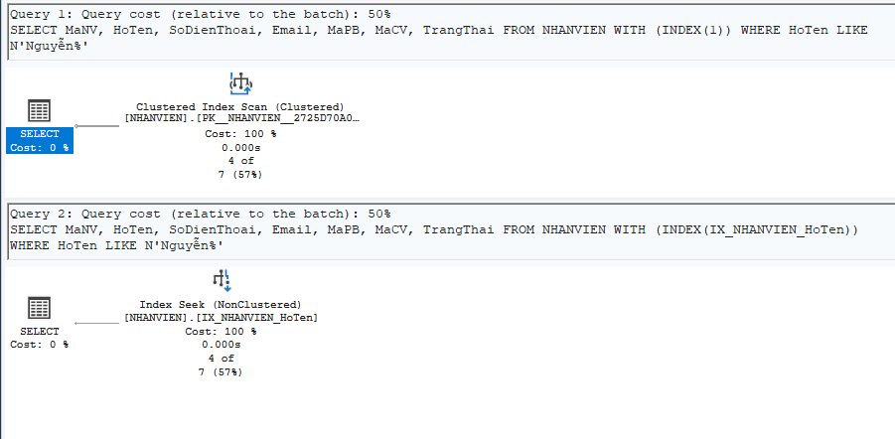
Hình 6: Minh họa giao diện SSMS lịch sử (lượt thử nghiệm ban đầu): Phân biệt Clustered Index Scan (74%) và Index Seek (26%)
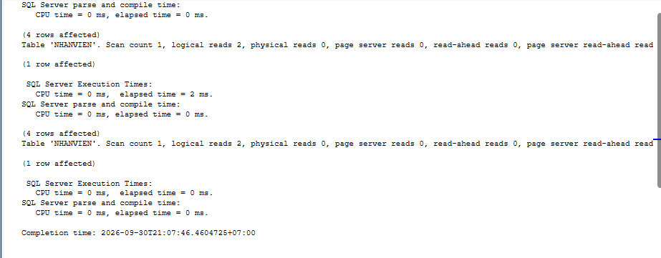
Hình 7: Minh họa giao diện Statistics IO lịch sử trong SSMS. (Lưu ý: Số liệu benchmark chính thức 75 -> 10 reads được lưu tại benchmark_test_benchmark_index_TV1.log và TV1_Benchmark_ActualPlan.sqlplan từ cùng một lượt chạy)
Tất cả 8 ảnh chụp màn hình, file Actual Plan TV1_Benchmark_ActualPlan.sqlplan và 2 file log kết quả (test_module_nhansu_TV1.log, benchmark_test_benchmark_index_TV1.log) đã được đóng gói trực tiếp trong thư mục Bo_nop_Nhom06/evidence/TV1/Minh_chung/ và được kiểm tra tính toàn vẹn qua mã băm độc lập SHA256_TV1.csv.

